**103年度性騷擾防治工作深化服務專業知能訓練**

一、緣起

根據本部委託研究發現，各縣市政府性騷擾防治委員會承辦人、委員及警政人員對法規欠缺認識與瞭解、性騷擾行為之認定與調查困難，尤其相關處理程序之混淆、檢附文件資料的瞭解不足等議題，均是目前各地方政府實務上普遍遭遇之困境，進而影響性騷擾案件處理品質。

為回應實務工作面臨之困境，102年度本部著手開發性騷擾案件處理實務操作手冊及案件檢核表，務使相關承辦人員在辦理性騷擾案件時，有可依循操作之工具輔助。本（103）年度運用上開手冊作為本訓練課程輔助工具，除敘明性騷擾防治法申訴、調查及救濟方式，另輔以受理調查實務操作與案例說明及實務演練等，以強化性騷擾調查實務知能，並使實務防治工作之推動更能明確落實。

二、主辦單位：衛生福利部

承辦單位：財團法人現代婦女教育基金會

1. 參與對象：各地方政府辦理性騷擾防治工作相關人員（含社政單位、警政單位、教育局處與學校單位、勞政及人事單位之性騷擾防治業務承辦人）、調查委員、調解委員、民間團體及相關防治人員，每場次70人。
2. 辦理場次及時間：

|  |  |  |  |
| --- | --- | --- | --- |
| 場次 | 日期 | 地點 | 參與縣市 |
| 北區（一） | 8月25日（一）-26日（二） | 大坪林聯合開發大樓 第二講習教室  (新北市新店區北新路三段200號15樓) | 台北市、新北市、桃園縣、新竹縣、新竹市、基隆市、宜蘭市、花蓮縣、台東縣、連江縣、金門縣、澎湖縣 |
| 北區（二） | 8月28日（四）-29日（五） | 台北律師公會 會議室  (臺北市中正區羅斯福路一段7號9樓) |
| 中區 | 9月23日（二）-24日（三） | 救國團台中市團委會203會議室  (台中市力行路262-1號) | 苗栗縣、台中市、彰化縣、南投縣、雲林縣 |
| 南區 | 9月2 日（二）- 3日（三） | 三洋維士比基金會 古道教室  ([高雄市苓雅區中正二路175號31樓](http://www.sanyofund.org.tw/add.htm)) | 嘉義縣、嘉義市、台南市、高雄市、屏東縣 |

1. 課程內容：

* 第一天課程：

|  |  |  |
| --- | --- | --- |
| 時間 | 課程內容 | 講師 |
| 8:40-9:00 | 報到 | 工作人員 |
| 9:00-12:00 | **專題講座：性騷擾防治法大進擊**   1. 性騷擾行為認定 2. 性騷擾防治三法規範大不同 3. 性騷擾防治法25條提告要件 4. 性騷擾案件處理流程 5. 性騷擾防治法相關重要函釋及判例 6. 辨識性騷擾與性侵害案件之差異 | 主持人：  衛生福利部保護服務司代表  主講人：  北 區 場：王如玄律師  (常青國際法律事務所)  中南區場：林夙慧律師  (林夙慧律師事務) |
| 12:00-13:00 | 午餐時間 | |
| 13:00-17:00 | **性騷擾實務操作及案例解析**  1.性騷擾處理一點通：如何運用檢核表清楚辨識性騷擾案件處理程序  2.檢核表實務操作及解析  3.分組演練 | 主持人：  衛生福利部保護服務司代表  主講人：  姚淑文主任  (東吳大學健康暨諮商中心) |
| 17:00~ | 賦歸 | |

* 第二天課程：3小時

|  |  |  |
| --- | --- | --- |
| 時間 | 課程內容 | 講師 |
| 08:40-09:00 | 報到 | 工作人員 |
| 9:00-10:00 | 案例分享(如過度追求、與醫療相關、交通運輸工具、刑事案件辨識等) | 縣市社政、警政承辦人員 |
| 10:00-11:00 | 調查報告撰寫重點分享 | 北區（一）：焦興鎧研究員  (中央研究院歐美研究所)  北區（二）：鄭麗燕法官  (台北地方法院)  中區場：許儱淳律師  (菁英法律事務所)  南區場：許乃丹律師  (許乃丹律師事務所) |
| 11:00-12:00 | 綜合座談：  性騷擾防治工作問題解決與未來願景   1. 被害人服務提供與權益保障 2. 場所主人防治工作落實 3. 相關資源與工具開發建議 | 主持人：  衛生福利部保護服務司代表  與談人：  專家學者  警政及社政承辦人員 |
| 12:00~ | 賦歸 | |

六、活動報名：

（一）**請於截止日期前完成線上報名，額滿為止。**報名網址： **http://www.38.org.tw**，右上角線上報名，點選本課程並填具詳細資料進行報名。

（二）若無法線上報名者，請填具報名表後以e-mail或傳真方式報名，並自行來電確認。

　　業務聯絡人：陳小姐、夏小姐 電話：(02)2391-7133#305、301　傳真：(02)2391-7129

　　 電子信箱：mwf.org@msa.hinet.net

（三）報名截止日：北區（一）、（二）8/20報名截止：中區：9/17報名截止；南區：8/27報名截止】。

（四）為響應環保，**本課程將不提供紙杯及免洗筷**，敬請與會者自備環保水杯與餐具。

----------------------------------------------------------------------------------------------------------------------------------

**103年度性騷擾防治工作深化服務專業知能訓練**

**報名表**

|  |  |  |  |  |  |
| --- | --- | --- | --- | --- | --- |
| 場次 | 單位 | 姓名 | 職稱 | 電話及mail | 餐食 |
|  |  |  |  |  | □葷 □素□不用餐 |
|  |  |  |  |  | □葷 □素□不用餐 |
|  |  |  |  |  | □葷 □素□不用餐 |
|  |  |  |  |  | □葷 □素□不用餐 |

【北區一】大坪林聯合開發大樓(新北市新店區北新路三段200號15樓)

附件：課程場地位置說明



交通方式：

1. 本場地位於台北捷運捷運新店線**大坪林**站，**交通**便利，請與會來賓多利用大眾**交通**工具。
2. 若需停車，請前往民權、建國路方向之收費停車場。

【北區二】台北律師公會(臺北市中正區羅斯福路一段7號9樓 裕民大樓)

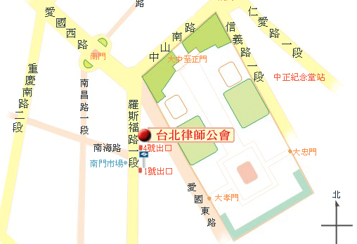

交通方式：

1. 本場地位於台北捷運**中正紀念堂**站，**交通**便利，敬請與會來賓多利用大眾**交通**工具。
2. 若需停車，可前往中正紀念堂收費停車場。

【中區場】救國團台中市團委會(台中市力行路262-1號)

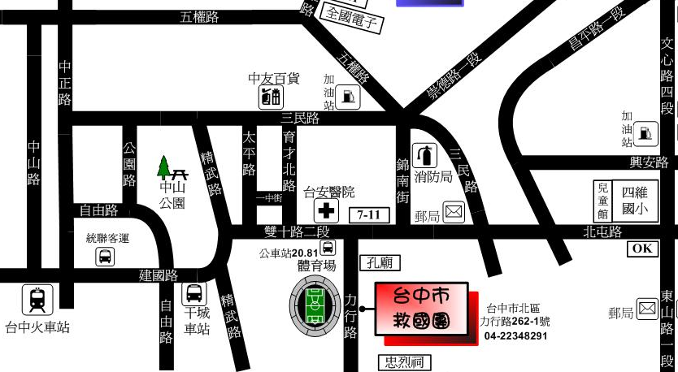

交通方式：

1. 可搭乘公車至「台灣體育大學」站。
2. 若需停車，可至台安醫院附近收費停車場。

【南區場】三洋維士比基金會([高雄市苓雅區中正二路175號31樓](http://www.sanyofund.org.tw/add.htm) 維士比大樓)

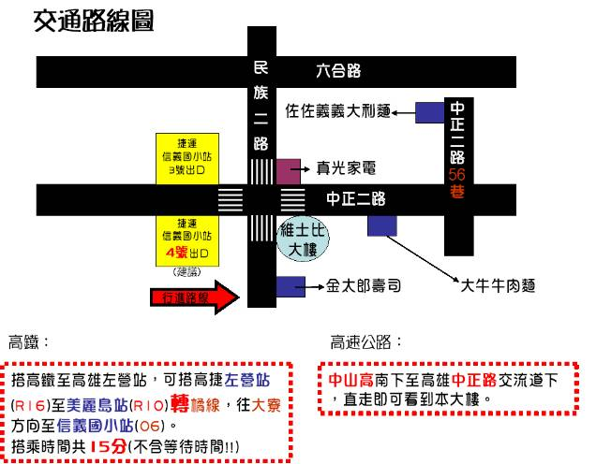

交通方式：

1. 本場地位於高雄捷運**信義國小**站，**交通**便利，敬請與會來賓多利用大眾**交通**工具。
2. 若需停車，可前往錦田路、達仁街或文化中心附近停車場。